АДМИНИСТРАЦИЯ
СУНСКОГО ГОРОДСКОГО ПОСЕЛЕНИЯ
СУНСКОГО РАЙОНА КИРОВСКОЙ ОБЛАСТИ

ПОСТАНОВЛЕНИЕ

03.10.2024 № 86
пгт Суна

О внесении изменений в постановление администрации
Сунского городского поселения от 05.12.2023 № 134

В соответствии с пунктом 3.2 статьи 160.1 Бюджетного кодекса Российской Федерации, постановлением Правительства Российской Федерации от 16.09.2021 № 1569 «Об утверждении общих требований к закреплению за органами государственной власти (государственными органами) субъекта Российской Федерации, органами управления территориальными фондами обязательного медицинского страхования, органами местного самоуправления, органами местной администрации полномочий главного администратора доходов бюджета и к утверждению перечня главных администраторов доходов бюджета субъекта Российской Федерации, бюджета территориального фонда обязательного медицинского страхования, местного бюджета» администрация Сунского городского поселения ПОСТАНОВЛЯЕТ:
1. Внести в перечень главных администраторов доходов бюджета Сунского городского поселения, утвержденный постановлением администрации Сунского городского поселения Сунского района Кировской области от 05.12.2023 № 134 «Об утверждении перечня главных администраторов доходов бюджета Сунского городского поселения», следующие изменения:
1.1. После строки
980 | 2 02 16001 13 0000 150 | Дотации бюджетам городских поселений на выравнивание бюджетной обеспеченности из бюджетов муниципальных районов

Дополнить строкой следующего содержания:
980 | 2 02 16549 13 0000 150 | Дотации (гранты) бюджетам городских поселений за достижение показателей деятельности органов местного самоуправления
2. Настоящее постановление вступает в силу после его официального опубликования.
3. Постановление подлежит опубликованию в Информационном бюллетене органов местного самоуправления Сунского городского поселения Сунского района Кировской области и размещению на официальном сайте администрации Сунского муниципального района Кировской области.
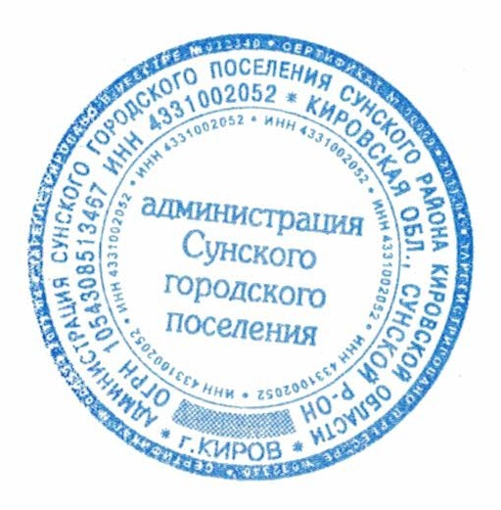

Глава администрации
Сунского городского поселения
Сунского района Кировской области С.А. Маишев

